АДМИНИСТРАЦИЯ ЛЕНИНГРАДСКОЙ ОБЛАСТИ
КОМИТЕТ ПО КУЛЬТУРЕ ЛЕНИНГРАДСКОЙ ОБЛАСТИ

ПРИКАЗ

«___»____________2019 г. №___________________
Санкт-Петербург

Об установлении границ территории объекта культурного наследия
федерального значения «Церковь на кладбище», начало XVIII в., расположенного по адресу: Ленинградская область,
Ломоносовский район, поселок Ропша, Красносельское шоссе, д. 53

В соответствии со ст. ст. 3.1, 9.1, 20, 33 Федерального закона от 25 июня 2002 года № 73-ФЗ «Об объектах культурного наследия (памятниках истории и культуры) народов Российской Федерации», ст. 4 областного закона от 25 декабря 2015 года № 140-оз «О государственной охране, сохранении, использовании и популяризации объектов культурного наследия (памятников истории и культуры) народов Российской Федерации, расположенных на территории Ленинградской области», п. 2.2.1. Положения о комитете по культуре Ленинградской области, утвержденного постановлением Правительства Ленинградской области от 24 октября 2017 года № 431, приказываю:
- Установить границы территории объекта культурного наследия федерального значения «Церковь на кладбище», начало XVIII в., расположенного по адресу: Ленинградская область, Ломоносовский район, поселок Ропша, Красносельское шоссе, д. 53 (далее-Памятник), поставленного на государственную охрану постановлением Совета Министров РСФСР от 4 декабря 1974 года № 624 «О дополнении и частичном изменении постановления Совета Министров РСФСР от 30 августа 1960 года № 1327 «О дальнейшем улучшении дела охраны памятников культуры в РСФСР», согласно приложению к настоящему приказу.
- Отделу по осуществлению полномочий Российской Федерации в сфере объектов культурного наследия департамента государственной охраны, сохранения и использования объектов культурного наследия комитета по культуре Ленинградской области обеспечить:
- внесение соответствующих сведений в Единый государственный реестр объектов культурного наследия (памятников истории и культуры) народов Российской Федерации;
- копию настоящего приказа направить в сроки, установленные действующим законодательством, в федеральный орган исполнительной власти, уполномоченный Правительством Российской Федерации на осуществление государственного кадастрового учета, государственной регистрации прав, ведение Единого государственного реестра недвижимости и предоставление сведений, содержащихся в Едином государственном реестре недвижимости, его территориальные органы.
- Отделу взаимодействия с муниципальными образованиями, информатизации и организационной работы комитета по культуре Ленинградской области обеспечить размещение настоящего приказа на сайте комитета по культуре Ленинградской области в информационно-телекоммуникационной сети «Интернет».
- Контроль за исполнением настоящего приказа возложить на заместителя начальника департамента государственной охраны, сохранения и использования объектов культурного наследия комитета по культуре Ленинградской области.
- Настоящий приказ вступает в силу со дня его официального опубликования.

Председатель комитета Е.В. Чайковский

Согласовано:
Заместитель председателя - начальник департамента государственной охраны, сохранения и использования объектов культурного наследия комитета по культуре Ленинградской области

_____________________________ А.Н. Карлов

Сектор правового обеспечения

_______________________________

Ознакомлен:

Заместитель начальника департамента государственной охраны, сохранения и использования объектов культурного наследия комитета по культуре Ленинградской области
_____________________________ Г.Е. Лазарева

Подготовлено:
Главный специалист отдела по осуществлению полномочий Российской Федерации в сфере объектов культурного наследия департамента государственной охраны, сохранения и использования объектов культурного наследия комитета по культуре Ленинградской области
_________________________________ О.А. Белоусова

Приложение
к приказу комитета по культуре
Ленинградской области
от «___» _____________2019 г.
№ _________________________

Карта (схема) границ территории объекта культурного наследия
федерального значения «Церковь на кладбище», начало XVIII в.,
расположенного по адресу: Ленинградская область, Ломоносовский район,
поселок Ропша, Красносельское шоссе, д. 53

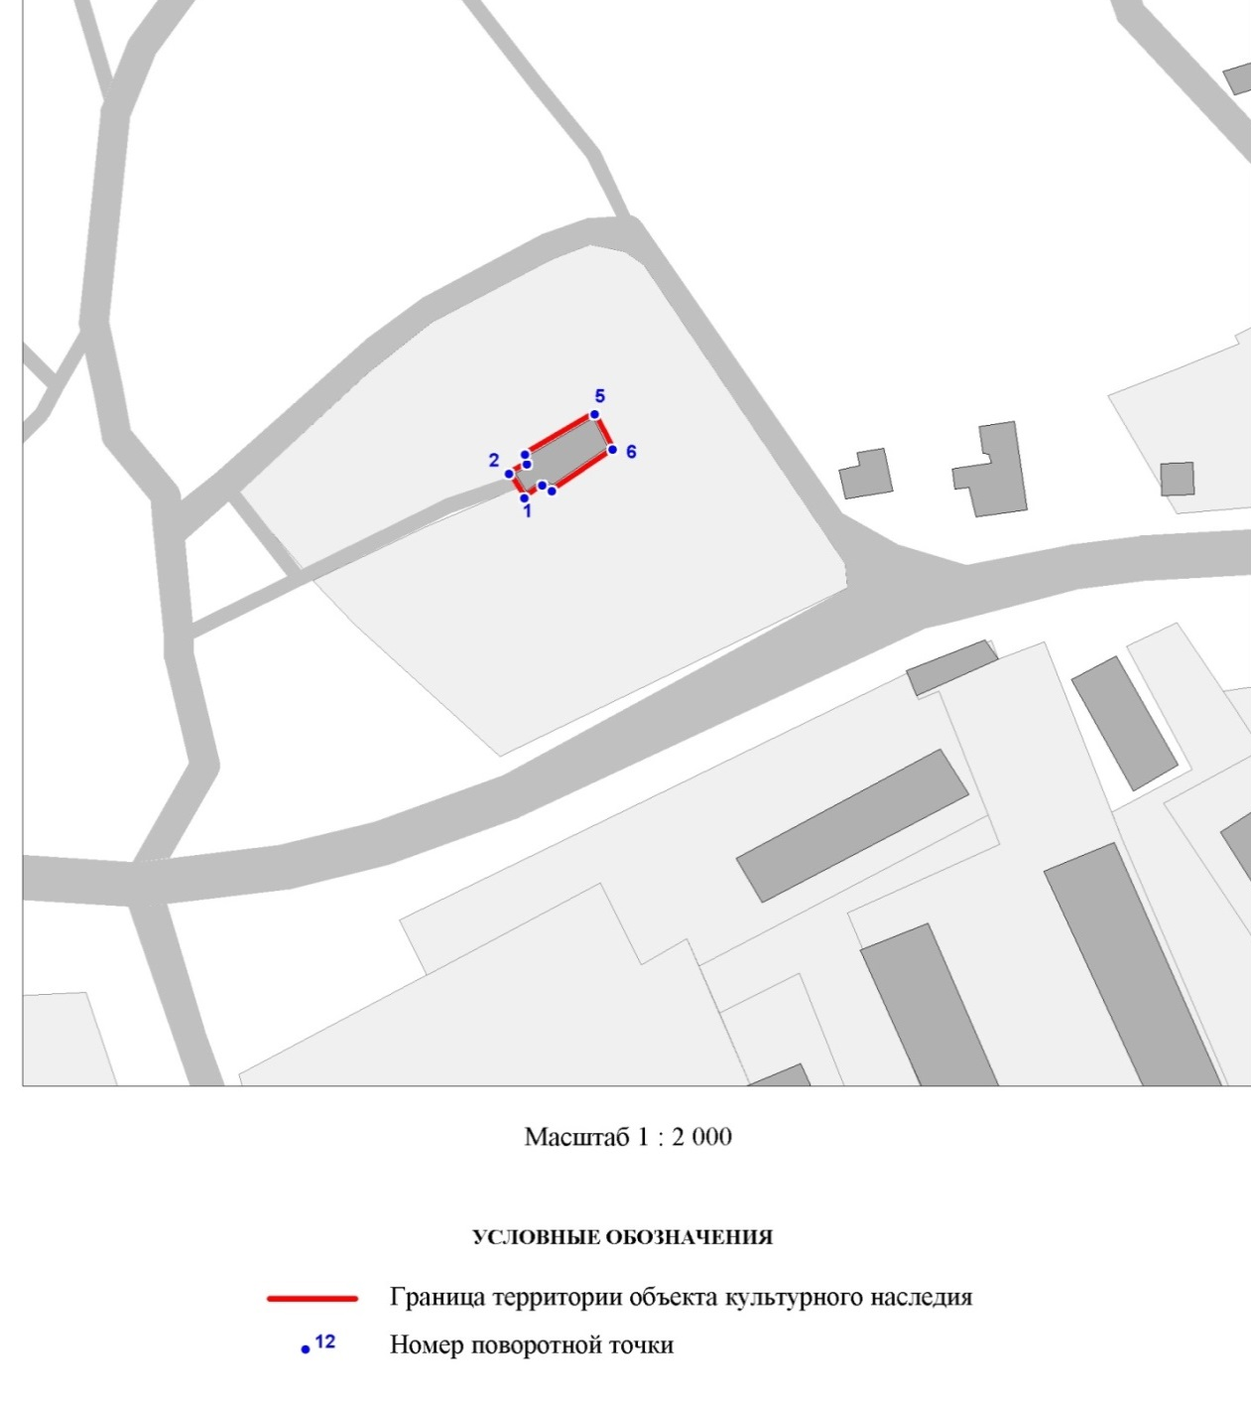

Карта (схема) поворотных точек границ территории объекта
культурного наследия федерального значения «Церковь на кладбище», начало XVIII в., расположенного по адресу: Ленинградская область,
Ломоносовский район, поселок Ропша, Красносельское шоссе, д. 53

Перечень координат поворотных (характерных) точек границ
территории объекта культурного наследия федерального значения
«Церковь на кладбище», начало XVIII в., расположенного по адресу: Ленинградская область, Ломоносовский район, поселок Ропша, Красносельское шоссе, д. 53

Обозначение (номер) поворотной (характерной) точки | Координаты поворотных точек в МСК (метры)
 | Х | Y
1 | 6612687.45 | 3188086.59
2 | 6612694.01 | 3188082.58
3 | 6612696.46 | 3188087.26
4 | 6612699.13 | 3188086.70
5 | 6612709.69 | 3188105.16
6 | 6612700.35 | 3188110.05
7 | 6612689.34 | 3188093.93
8 | 6612690.9 | 3188091.37

Режим использования территории объекта культурного наследия
федерального значения «Церковь на кладбище», начало XVIII в., расположенного по адресу: Ленинградская область, Ломоносовский район,
поселок Ропша, Красносельское шоссе, д. 53

На территории Памятника разрешается:

- проведение работ по сохранению объекта культурного наследия (меры, направленные на обеспечение физической сохранности и сохранение историко-культурной ценности объекта культурного наследия, предусматривающие консервацию, ремонт, реставрацию, включающие в себя научно-исследовательские, изыскательские, проектные и производственные работы, научное руководство за проведением работ по сохранению объекта культурного наследия, технический и авторский надзор за проведением этих работ);
- реконструкция, ремонт инженерных коммуникаций, благоустройство, озеленение, установка малых архитектурных форм, иная хозяйственная деятельность (по согласованию с региональным органом охраны объектов культурного наследия), не противоречащая требованиям обеспечения сохранности объекта культурного наследия и позволяющая обеспечить функционирование объекта культурного наследия в современных условиях, обеспечивающая недопущение ухудшения состояния территории объекта культурного наследия.

На территории Памятника запрещается:

- строительство объектов капитального строительства;
- проведение земляных, строительных, мелиоративных работ и иных работ, за исключением работ по сохранению объекта культурного наследия или его отдельных элементов, сохранению историко-градостроительной или природной среды объекта культурного наследия;
- установка рекламных конструкций, распространение наружной рекламы;
- осуществление любых видов деятельности, ухудшающих экологические условия и гидрологический режим на территории объекта культурного наследия, создающих вибрационные нагрузки динамическим воздействием на грунты в зоне их взаимодействия с объектом культурного наследия.

